最優秀 LOM 経済開発プログラム
Best Local Economic Development Program
LOM名 |  | 申請担当者名
公益社団法人 高松青年会議所
基本情報 |  | Basic Information
事業名 |  | Name
(公社）高松青年会議所２０１８年度まちづくり事業「たかまつ国際夜市２０１８」
目的 |  | Purpose
（対外関係者）
①外国人観光客受け入れ態勢を整え、観光交流人口の増大による地域経済の発展を目指す。
②地域の資産を見つめ直し世界に向けて魅力をアピールする。
（体内関係者）
①国際的な価値観を養い、国際観光都市化の機運を高める。
②まちが持続的に発展する新たな起点となる人びとを創出する。
開始日※日付で記載 |  | Start date
２０１８年１０月１８日 |  | JCIウェブフォームは、カレンダーから選択方式なので記載不要
終了日※日付で記載 |  | End date
２０１８年１０月１９日 |  | JCIウェブフォームは、カレンダーから選択方式なので記載不要
事業対象者 |  | Target
一般参加者
高松市の官公庁・報道機関・大学・企業・観光団体・商店等
高松市在住を含む外国人
観光客
SDGsの該当項目  該当項目を１つのみ選択 |  | Sd goal
８．DECENT WORK ECONOMIC GROWTH
発展段階  Active Citizen Framework「展開」の項目での３項目の発展段階から選択 ①健康な身体と精神 ②教育と経済力強化 ③平和・繁栄・持続可能性 |  | Development stage  “Health and Wellness”・“Education and Economic Empowerment”・“Peace, Prosperity, and Sustainability”から選択
③平和・繁栄・持続可能性
概要 |  | Overview
香川県のインバウンドは、近年の国際便の増加などの要因で急増している一方、宿泊と消費の大幅な増加まで繋がっていないという現状があります。今後更なる外国人旅行客の拡大が見込まれる中、地域経済の発展を目指していくためには、観光交流人口の増大が必要不可欠であり、外国人観光客受け入れ態勢を整えながら、国際観光都市高松の創造を目指したまちづくりを継続的に行っていく必要があります。
そこで、外国人観光客受け入れ態勢を整え、観光交流人口の増大による地域経済の発展を目指し、地域の資源を見つめ直し世界に向けて魅力をアピールすることを目的として、高松の地域資源である食とアートと文化を世界に発信するイベント「高松国際夜市２０１８」を開催し、高松が持つ伝統文化の体験や県産品の食を生かしたプログラム、音楽と食を通じて外国人と交流プログラム、外国人受入れ模範店プログラムなど、高松のまちの魅力を世界に向けて情報発しする事業を開催した。
- 目的・財務計画・実施 |  |  | Objectives, Planning, Finance and Execution
このプログラムの目的を記述してください。 |  |  | What were the objectives of this program? ※200単語まで
高松の誇る地域資源である「食とアートと文化」この三つを世界に発信しつつ、市民と外国人が交流する場を創出し、参加した市民も地域資源を再確認する。
このプログラムが、どのようにJCI行動計画に準じているかを記述してください JCI Plan of Actionを参照して、インパクトImpact（影響力）・モチベートMotivate（意欲）・インベストInvest（投資）・コラボレートCollaborate（協働）・コネクトConnect（つながり）についてそれぞれ記載してください |  |  | How does this program align to the JCI Plan of Action? ※200単語まで
インパクトImpact（影響力）・・・外国人観光客の受け入れ態勢を整え、高松の魅力を世界に発信し、観光交流人口の増大による地域経済の発展に結びつける。

モチベートMotivate（意欲）・・・市民が外国人観光客と交流することにより、外国人観光客の受け入れに対する意識を高める。

インベストInvest（投資）・・・広報を通じてメディアに取り上げられることにより、高松が世界的に注目される存在に力を注ぐ。

コラボレートCollaborate（協働）・・・官公庁及び関係諸団体、放送局等地元企業、スポンサー、出店者

コネクトConnect（つながり）・・・市民及び外国人観光客
予算計画通りにプロジェクトを実行できましたか？  予算上の工夫や、予算の内訳の概算を記述してください |  |  | Was the budget an effective guide for the financial management of the project? ※150単語まで
予算金額は、２，９８８，０００円、決算金額は、２，９８７，６６４円である。
予算金額の内訳は、以下の通りである。
会議費 ２，３３０，８６７円
消耗品費 ２７１，６７５円
印刷製本費 ８，３６０円
賃借料 ２，１６０円
保険料 ４７，０５０円
諸謝金 ３２３，２００円
租税公課 ２，３００円
支払手数料 ２，０５２円
雑費 ３３６円

予算上工夫したところは、協賛目標金額を予め設定し、その範囲内で経費を削減したところである。
このプロジェクトはどのようにJCIミッション・ヴィジョンを推進しましたか？  ミッションとヴィジョンに分けて記載  ミッション：より良い変化をもたらす力を青年に与えるために、発展・成長の機会を提供すること  ヴィジョン：若き能動的市民の主導的なグローバル・ネットワークになること |  |  | How does this project advance the JCI Mission and Vision? ※200単語まで  【参考】  JCI Mission：To provide development opportunities that empower young people to create positive change  JCI Vision：To be the leading global network of young active citizens
ミッション・・・実行力のある戦略を作り、協力・参画して頂ける企業や商店を探すことで、今後の我々メンバーの事業の規模も広がり、新たな事業に挑戦することで成長できた。

ヴィジョン・・・外国人観光客と日本人との交流の機会を創出し、関係性を作ることができた。
- 自由経済社会の促進 |  | Promotion of Free Enterprise
このプログラムによってどのようにJCI Valuesを示し、自由に経済活動が行われる社会の促進に寄与しましたか？  JCI Values＝クリード  我々はかく信じる：  「信仰は人生に意義と目的を与え  人類の同胞愛は国家の主権を超越し  正しい経済の発展は  自由経済社会を通じて最もよく達成され  政治は人によって左右されず法によって  運営されるべきものであり  人間の個性はこの世の至宝であり  人類への奉仕が人生最善の仕事である」  要約：自信を与え、地域を結び付け、機会の平等を普及させ、公正な社会を確立し、文化的な多様性を受け入れ、持続可能なインパクトを創り出す |  | How did this program seek to exhibit JCI Values, especially "free enterprise"? ※200単語まで  【参考】  The Creed of Junior Chamber International  We Believe:  That faith in God gives meaning and purpose to human life;  That the brotherhood of man transcends the sovereignty of nations;  That economic justice can best be won by free men through free enterprise;  That government should be of laws rather than of men;  That earth's great treasure lies in human personality; and  That service to humanity is the best work of life
外国人観光客の受け入れ態勢を整えていく中で、外国人が求めることを実践し、信頼と友情の創出に寄与し、また外国人観光客が実際に困っていることを解決していく中で人の役に立つことの大切さを得る機会の創出に寄与した。
このプログラムによって自由に経済活動が行われる社会はどのように促進されましたか？ |  | How was free enterprise promoted during the project? ※200単語まで
本事業を通じて、外国人観光客を受け入れる態勢を学び、今後の外国人観光客に対する需要を増やすことを促進することができ、また、本事業を通じて、出店企業ならびに協賛の企業のＰＲに繋がり、地域経済の発展を促進することができた。
- 地域経済への影響 |  | Community Impact
このプログラムの地域経済への影響を、どのように測りましたか？ |  | How was the impact on the local economy measured? ※200単語まで
来場者数を集計することにより測った。来場者数の集計は、丸亀町小堤外の通行人数を基に算出し、外国からの来場者数は、アンケートの結果と当日の写真を基に算出した。
このプログラムによって与えた地域経済への影響を記述してください。  どんなゴールが当初決められましたか？ |  | What was the intended impact on the local economy? What goals were originally set? ※200単語まで
当初の目標来場者数は１０，０００名であったのに対し、実際の来場者数は、９，１００人であり、うち外国人の来場者数は５００人であった。
このプロジェクトの経済への実際の影響を記述してください。 |  | What was the actual economic impact produced by this project? ※300単語まで
実際の来場者数は、９，１００人であり、うち外国人の来場者数は５００人であり、目標の来場者数を下回る結果であった。
- 地域社会と参加者への影響 |  | Impact on Community and Participants
このプログラムの地域社会と参加者への影響を、どのように測りましたか？ |  | How was community and participant impact measured for this project? ※200単語まで
出店者、来場者及びJCメンバーに対しアンケートを実施し、アンケート結果を集計し、分析を行った。
このプロジェクトの地域社会と参加者への実際の影響を記述してください。 |  | Describe the actual impact on the local community and the participants. ※300単語まで
・一般来場者アンケートによると、地域の魅力を発信できていたかとの問いに対して６４％のひとができていたとの回答を得ていることからすると、地域の資産の魅力をアピールすることができた。
・外国人アンケートによると、多くの方々が本事業をとても良かったと回答しており、地域の魅力をアピールするきっかけを作ることができた。
・ブース出展者のアンケートによると、言葉だけでなく身振り手振りでも伝わることに気づいていただき、外国人観光客の受け入れ態勢を築くきっかけになった。また、外国人がここでしかできない体験を求めていることにも気づいていただくことができ地域の資産を見つめ直すきっかけを作ることができた。
- パートナーシップ及び広報活動 |  | Partnerships and Public Relations
このプログラムの広報戦略を記述してください。 |  | What was the promotional strategy for this program? ※500単語まで
【インターネット関連】
・既存のＦａｃｅｂｏｏｋ専用ページの利用
情報を拡散するひとつのツールとして、ともだち＆いいね！を増やしながら３カ月間発信を行う。
実施時期：８月～イベント終了まで
実施内容：たかまつ国際夜市企画部として運用。随時決まっていく出演者やコンテンツ情報の発信を行う。
・既存のホームページの利用
情報探索をする方に向けホームページを利用。
実施時期：８月～イベント終了まで
実施内容：８月～イベント開催の告知。イベントの概要とライブ等の参加者募集がメイン。
８月～出演者など詳細が確定したタイミングでリニューアル。たかまつ国際夜市の詳細情報を発信。

【チラシ・ポスター関連】
・チラシやポスターを早期に作成し、報道関係への取材及び宣伝依頼を行う。（チラシ２０，０００枚・ポスター１，０００枚）
・後援団体、行政機関、駅や空港などの公共交通施設、ブース出店の各店舗にチラシやポスターの掲示を依頼する。
・高松琴平電気鉄道株式会社の協力を頂き、県内のことでん駅で無料掲示して頂ける場所にポスターを掲示する。
・香川県観光振興課が観光客向けに作成しているＨＰに掲載いただく。

【メディア（新聞・テレビ・ラジオ・雑誌）】
・高松リビング新聞広告
イベント直前にコンテンツ詳細の告知を行う。
・ラジオでのＣＭ
直前に集中させる。ＦＭ香川に無料で情報発信していただく。
・各新聞社・テレビ局への依頼
各新聞社にたかまつ国際夜市開催の記事などの依頼を行う。

【海外向けＰＲ戦略】
・国際協力協会（ＪＩＣＡ）や国際交流協会などの団体に協力を依頼し、県内在住の外国人への案内と外国人観光客を誘致する。
・県内在住の外国人に協力して頂き、ＦａｃｅｂｏｏｋやＳＮＳの発信を通じて、外国人観光客を誘致する。
・航空会社や鉄道会社に協力して頂き、ポスター掲示やチラシ配布を依頼する。
・事業当日の日中に駅前や商店街中心部で外国人の方にチラシを渡す。
広報活動の成果を記述してください。数字で表せられる場合、数字も含めて記述してください。 |  | How successful was the promotion? Please indicate figures where applicable. ※250単語まで
【参加員数結果】
対外対象者：延べ人数９，１００人（１０月１８日（木）：４，２００人、１０月１９日（金）：４，９００人）
※丸亀町商店街の通行人数を基に算出
対内対象者：
・２０１８年１０月１８日（木）
高松ＪＣ会員数９５人中４５人 ４７％

・２０１８年１０月１９日（金）
高松ＪＣ会員数９５人中５２人 ５４％

【外国人参加員数結果】
約５００名
※アンケートの結果と当日の写真から算出

・ブース運営者として参加…２１名とその友人約２１０名
・外国人カラオケ大会の出演者…１１名とその友人約１１０名
・ブース来店の外国人の割合…平均２１．６％
このプログラムに参加したパートナーをリストアップしてください  （ない場合には、「N/A」と記入） |  | List the partners that participated in this program. (write N/A if none) ※100単語まで
高松市、香川県中小企業家同友会、公益財団法人高松観光コンベンション・ビューロー、一般社団法人香川経済同友会、四国新聞社、朝日新聞高松総局、読売新聞高松総局、産経新聞高松支局、毎日新聞高松支局、高松リビング新聞社、ＲＮＣ西日本放送、ＫＳＢ瀬戸内海放送、ＲＳＫ山陽放送、ＯＨＫ岡山放送、ＴＳＣテレビせとうち、ＣＭＳケーブルメディア四国、ＦＭ香川、香川経済レポート社、高松商工会議所青年部、時事通信社高松総局、共同通信社高松支局、高松市観光交流課・産業振興課、四国新聞社、アサヒビール(株)、公益財団法人高松市国際交流協会、独立行政法人国際協力機構ＪＩＣＡ、四国ツーリズム創造機構、香川大学、日本折紙協会香川支部 おりがみＫＡＧＡＷＡ、音楽団体あぶまーしゅ 富田照章
パートナーはどのようにプログラムに参加しましたか？ |  | How did partners participate in the program? ※250単語まで
【後援】
高松市、香川県中小企業家同友会、公益財団法人高松観光コンベンション・ビューロー、一般社団法人香川経済同友会、四国新聞社、朝日新聞高松総局、読売新聞高松総局、産経新聞高松支局、毎日新聞高松支局、高松リビング新聞社、ＲＮＣ西日本放送、ＫＳＢ瀬戸内海放送、ＲＳＫ山陽放送、ＯＨＫ岡山放送、ＴＳＣテレビせとうち、ＣＭＳケーブルメディア四国、ＦＭ香川、香川経済レポート社、高松商工会議所青年部、時事通信社高松総局、共同通信社高松支局
【協力】
【行政】高松市観光交流課・産業振興課
【企業】ＯＨＫ、ＫＳＢ、ＲＮＣ、ＴＳＣ、ＲＳＫ（取材の協力）
四国新聞社（記事の掲載）、アサヒビール(株)（ＪＣの縁日ブースの景品の協賛）
【団体】公益財団法人高松市国際交流協会（海外向けＰＲとブース出展の協力）、独立行政法人国際協力機構ＪＩＣＡ（海外向けＰＲとブース出展の協力）、四国ツーリズム創造機構（海外・県外観光客向けＰＲの協力）、香川大学（ステージ出演とブース出展の協力）、日本折紙協会香川支部 おりがみＫＡＧＡＷＡ
【芸能人】音楽団体あぶまーしゅ 富田照章（出演と地元ミュージシャン段取りの協力）
- プログラムの長期的な影響 |  |  | Long-term Impact of the program
このプロジェクトによって得られると予測される長期的な影響を記述してください。 |  |  | What is the expected long-term impact of this project? ※200単語まで
本事業を通して、高松が国際観光都市化を図る必要があること、インバウンドには外国人観光客受け入れ態勢の整備が必要なことを多くのメンバーに理解いただき、国際観光都市化への機運を高めることができた。
また本事業を通して、今後インバウンドに関わっていきたいと考えるメンバーが多数いたことで、まちが発展する新たな起点となる人びとを創出することができた。
このプロジェクトの改善点・改善策を記述してください。  ※マイナスな表現はしないでください。前向きな改善点を記載しましょう |  |  | What changes would you make to improve the results of this project? ※300単語まで
【開催日時】
①開催日時の決定は早期に行う必要があるほか、参加対象者が来場の見込みのある時期を選定すべきである。
②天候は読めないので、あらゆることを想定して、準備を行うべきである。
【設営】
①事業を平日開催する場合には、準備の動員が見込める前日夕方に設営できるかを会場と打ち合わせをすべきである。
②準備状況を想定した上で業者とは綿密に打ち合わせをし、業者がすべきこと、メンバーですべきことを確認すべきである。
③設営にあたっては学生のボランティアに手伝ってもらう等して、事業参加につなげる方法を模索してもいいと思う。また、出展者にも設営・片付けを手伝ってもらうことも検討してもよい。
【運営】
①何の事業かを分かるように、わかりやすいように看板等を設置すべきである。
②統一感ができるように飾り付けを統一する等の工夫が必要である。
③動員の見込める体験ブース、食ブースの近くに関連するブースを設置する等来場者に偏りのないように設営を検討すべきである。
④ブース出展者には、事前に同一設えをするのかを十分に確認すべきである。とくに、業者が用意する場合には、現物を事前に見ることも必要である。
⑤飲食系のブースの選定にあたっては、事業目的を考えて選定すべきであるとともに、傾向が偏らないようにすべきである。場合によっては、メンバーで出展することも検討してもよい。
⑥会場に設置できるところのすべてにテーブルといすを置けばいいのではなく、本当にそこにテーブルやいすが必要なのかを検討すべきであるし、そこに人が来るような設営をすべきである。
⑦メンバーが一番に動員するように事前に周知すべきである。
⑧スタンプラリーを行う場合には、スタンプを集めた人から順番に抽選してもらう等の方法を検討してもよい。
⑨事業を構築するに当たっては、来場していただく対象者の年齢・性別・国籍等をよく考えて行うとよい。
⑩ブースに訪れるひとに偏りがないよう、何でも無料にすれば良いのではなく、少額でも有料にすることも検討した方がよい。
⑩何が目玉になるのかは検討してもよい。
⑪全体の設えだけでなく、一つ一つのブース単体だけでも目的を達成できるような設えが必要である。
⑬外国人カラオケの目的を理解してもらい、邦楽限定と伝えていたのであれば外国の歌の要望があっても妥協すべきではない。
⑭アンケートがとりやすいように、スタンプラリーの紙の裏面にアンケート用紙をつける、アンケートに回答しないと抽選会に参加できない等の仕組みを検討するとよい。
【予算】
①イベント開催日や時間の変更がある場合はイベント保険の見積もりを取り直してください。
②出店候補者から出店料についてのヒアリングを行い、早い段階から会場と適正な出店料を決める打ち合せをしてください。
③設営費と備品と演出費の追加がでないよう、十分な打ち合せと計画を作ってください。

「目的・財務計画・実施」項目に添付する画像を下部に貼付してください
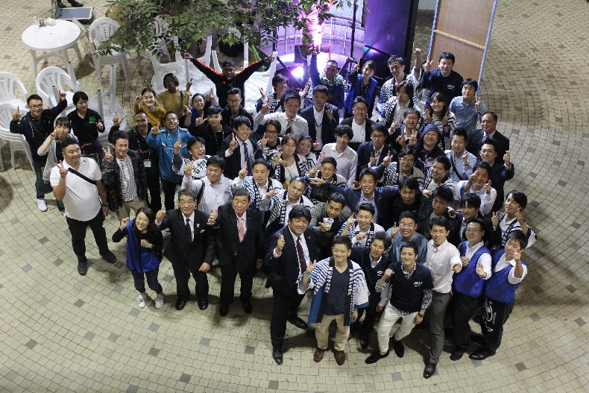 | 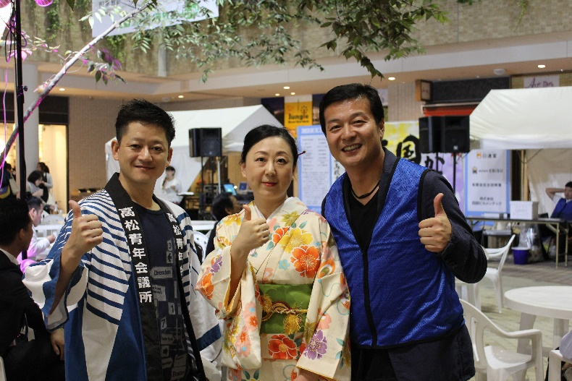
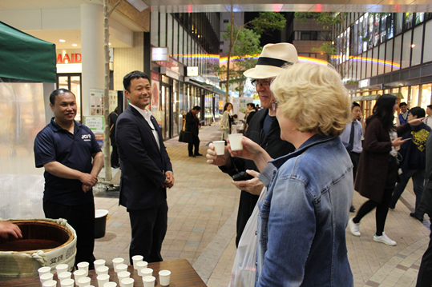 | 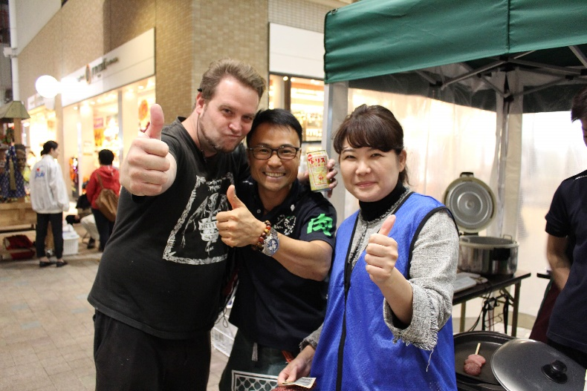

「自由経済社会の促進」項目に添付する画像を下部に貼付してください
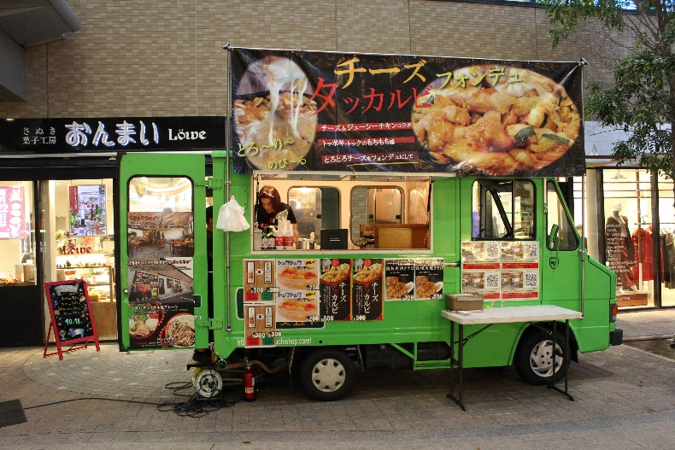 | 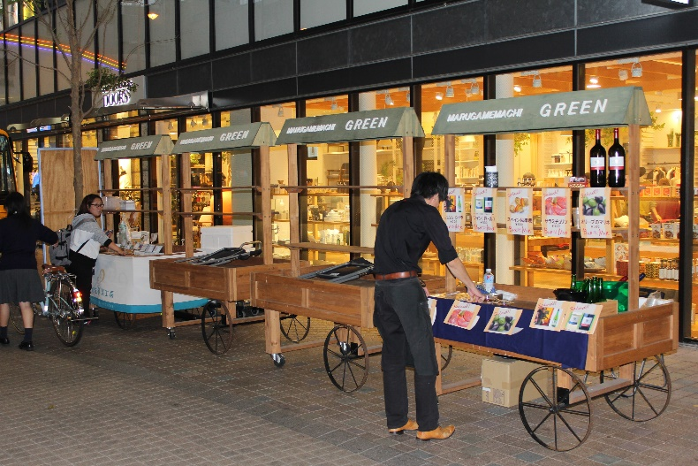
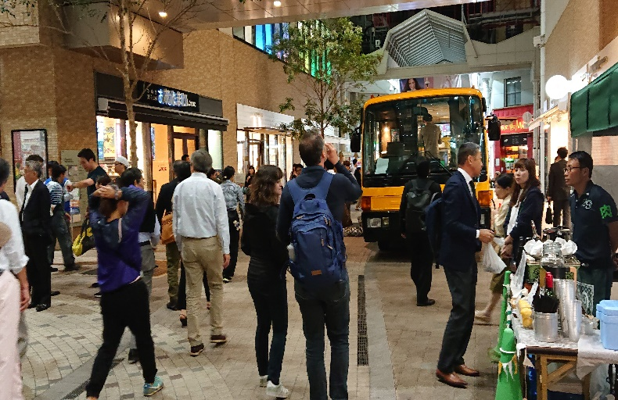 | 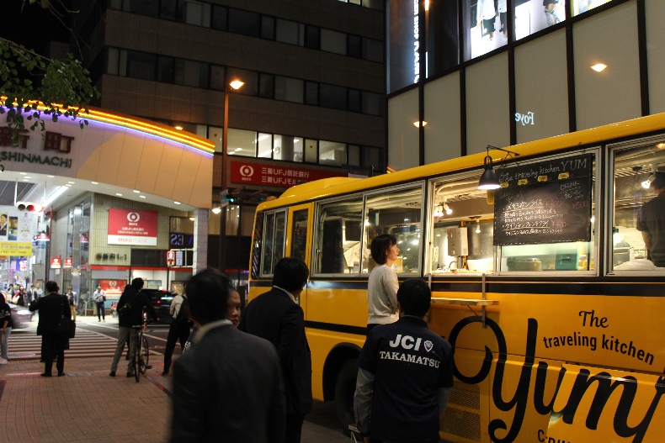

「地域社会への影響」項目に添付する画像を下部に貼付してください
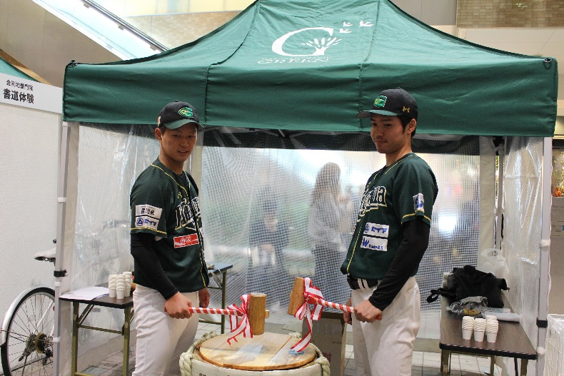 | 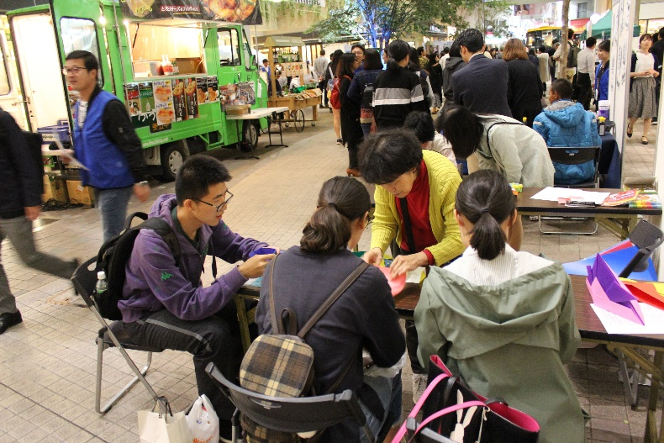
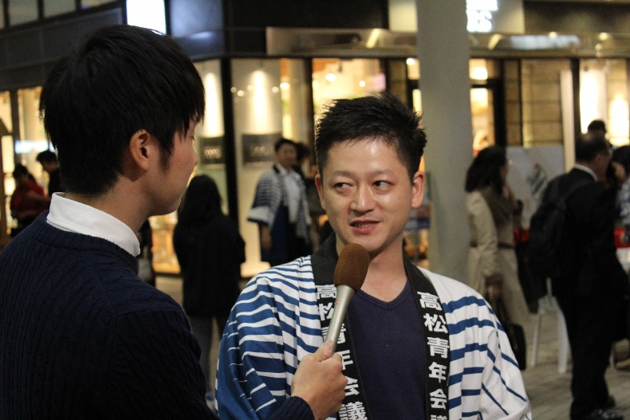 | 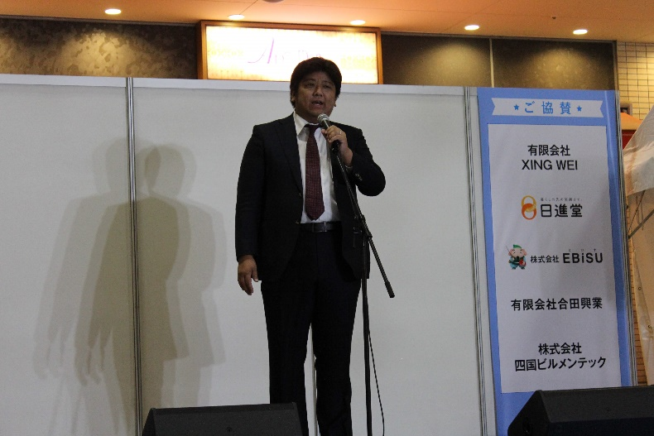

「地域社会と参加者への影響」項目に添付する画像を下部に貼付してください
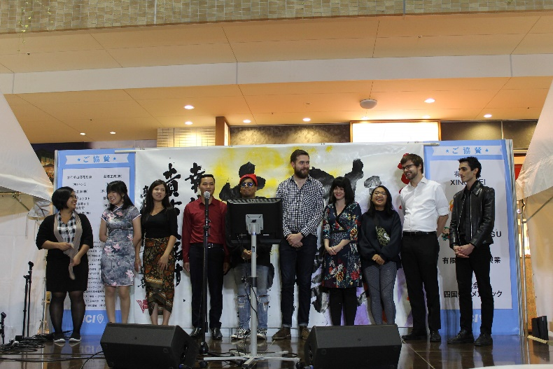 | 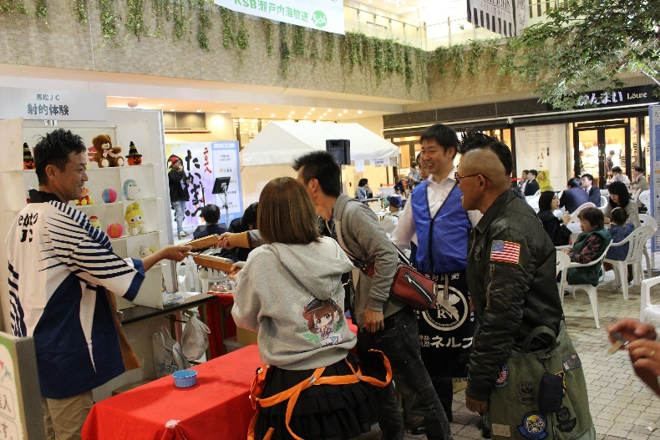
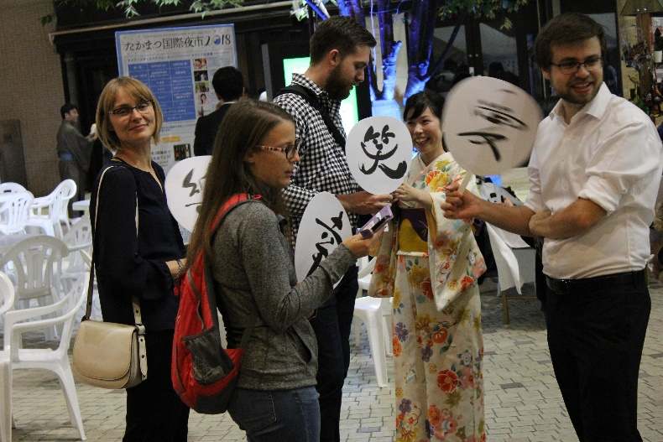 | 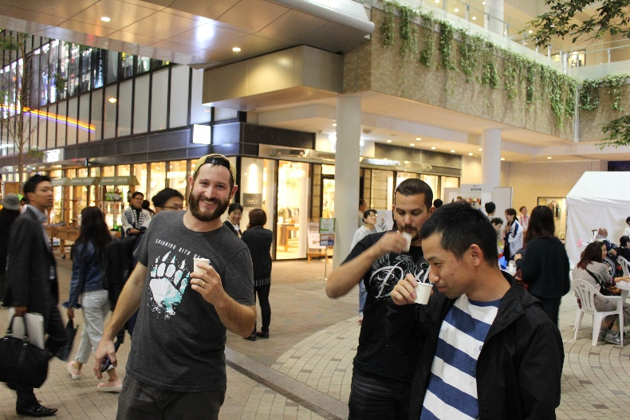

「パートナーシップ及び広報活動」項目に添付する画像を下部に貼付してください
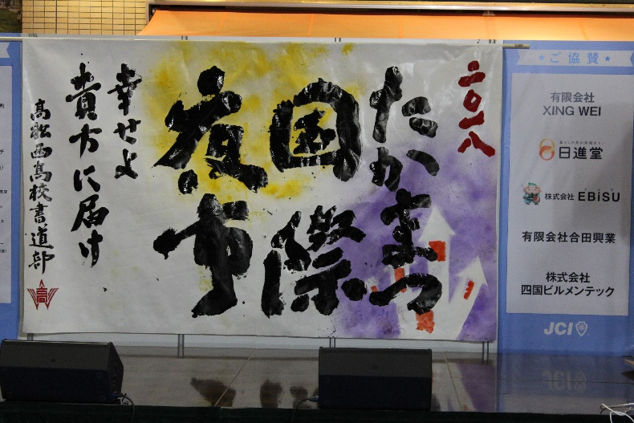 | 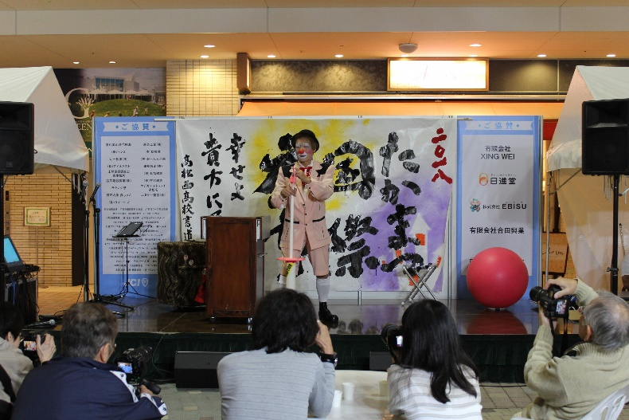
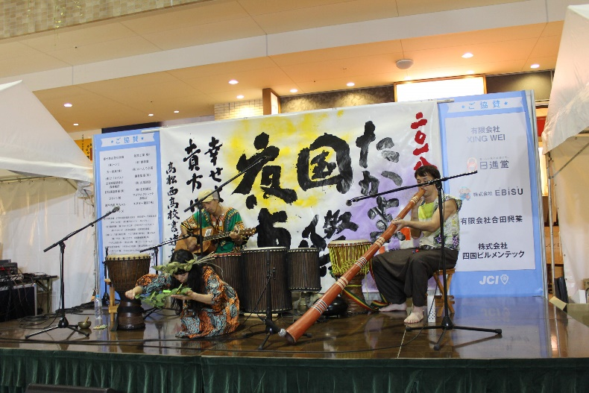 | 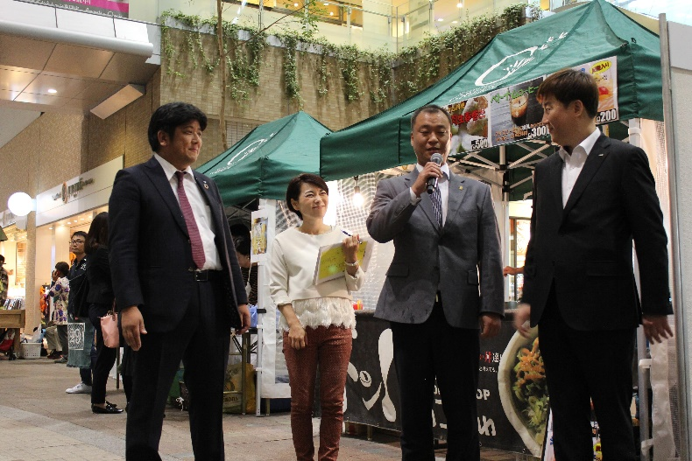

「プログラムの長期的な影響」項目に添付する画像を下部に貼付してください
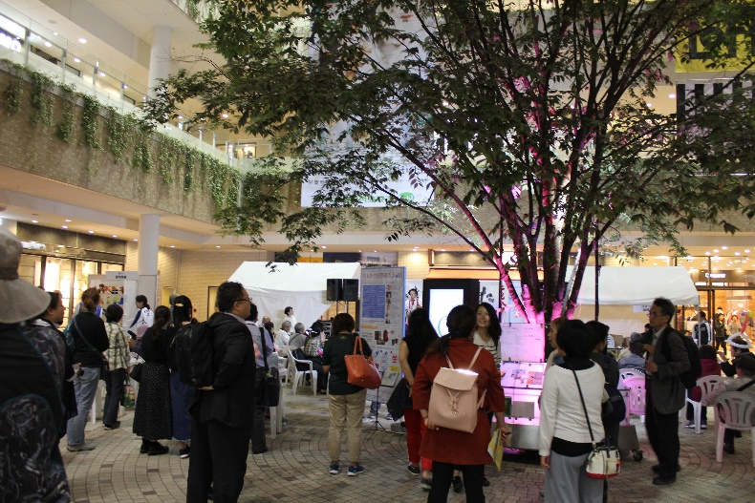 | 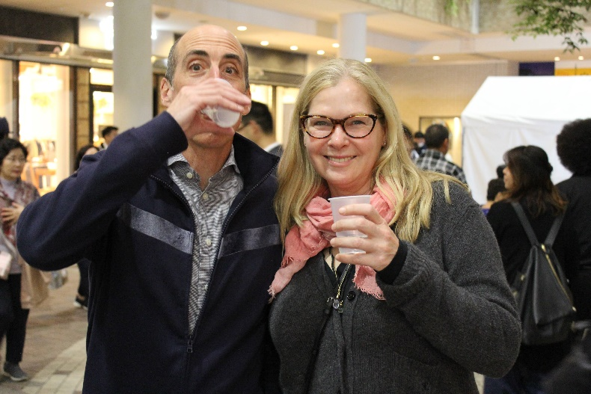
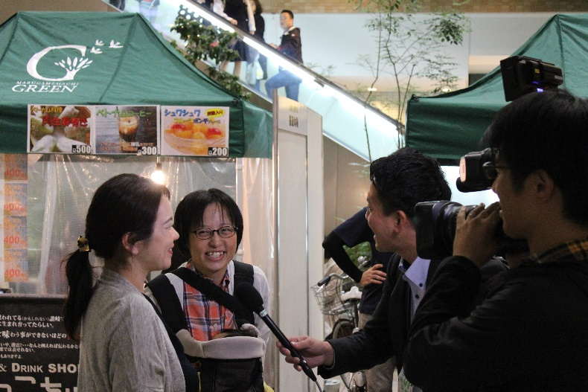 | 